
Тема: Фізико – географічне положення України. Крайні точки і розміри території. Розташування території України стосовно годинних поясів.

Мета:
*визначити особливості положення України стосовно годинних поясів;
*показати різницю між поясним і місцевим часом на території України;
*закріпити вміння орієнтуватися в поняттях поясний, місцевий, літній, декретний час;
*зробити загальний висновок про особливості географічного положення України
Обладнання: карта півкуль, часових поясів, глобуси, карти атласів.
Опорні поняття: земна вісь, меридіани.
Базові поняття: поясний, місцевий, літній, декретний час.
Географічна номенклатура: міста України: Свалява, Антрацит, Чернівці, Київ, Запоріжжя, Богуслав.
Ход уроку
I міні модуль З – П
Розміри території.
Площа території України становить 603, 7 тис. км2. За європейськими мірками вона належить до великих держав, за світовими — до середніх. Україна є найбільшою за розмірами території країною (займає майже 6 % її площі) серед тих, чиї кордони повністю лежать у Європі і 44-та в світі. Максимальна її протяжність із заходу на схід (1 316 км) значно більша, ніж з півночі на південь (893 км). Територія України має нескладну конфігурацію, однак, за формою не наближається до правильної геометричної фігури. Державна територія — це частина земної поверхні, що належить державі та обмежена державним кордоном. Державна територія охоплює: суходіл; внутрішні води; територіальні води; надра суходолу і шельфу морських вод, що належать Україні; повітряний простір над суходолом і водами; умовні території. Суходіл може бути материковим та острівним. Україна — континентальна країна, їй належать лише кілька дуже малих за площею островів - Джарилгач, Бирючий, Тендрівська коса та інші, що розташовані поблизу узбережжя. І тільки острів Зміїний віддалений від берега на 37 км. Внутрішні води — це річки, озера, водосховища, канали в межах суходолу. До них належать також деякі морські води: акваторії портів, затоки і лимани, береги яких повністю належать Україні (наприклад, води Дніпровського лиману, Одеської затоки). Територіальними водами називають смугу вод моря, затоки, протоки завширшки до 12 морських миль (приблизно 22,2 км) від берегової лінії материка та островів. Україна має територіальні води в Чорному морі, найширшій частині Каркінітської затоки. За територіальними водами лежать морські води, які є нейтральними для судноплавства. У внутрішніх і територіальних водах України судноплавство та будь-яка інша діяльність (вилов риби, добування корисних копалин) повністю регулюються законами нашої держави. Керченська протока розділена на територіальні води України і Росії. Азовське море поки що не розділене між Україною та Росією. Умовними територіями є посольства України в інших державах, а також морські судна і літаки під українським прапором, що перебувають за межами України.
Крайні точки та центри території.
Крайніми точками території України є: на заході — село Соломонове (поблизу міста Чоп Ужгородського району Закарпатської області), на сході — село Червона Зірка (Міловського району Луганської області), на півночі — село Ґрем 'яч (Новгород-Сіверського району Чернігівської області), на півдні — мис Сарич (Крим). Крім крайніх точок, географи визначили міс цезнаходження точок, що символізують центр країни.
Географі́чний центр Украї́ни, згідно з даними Державного комітету природних ресурсів України (Наказ N 95 від 20 травня 2005 р. «Щодо уточненого місцезнаходження географічного центру України»)^{[1]}, має координати 49°01'39" північної широти і 31°28'58" східної довготи. Географічний центр розрахований як центр ваги плоскої фігури, обмеженої кордонами України. Точка, розрахована за усередненими значеннями широти і довготи крайніх північної, південної, західньої та східньої точок України, має координати 48°22'58" північної широти і 31°10'56" східної довготи.
Географічний центр України розташований на північній околиці села Мар'янівка (Шполянський район) між райцентром Шпола і селом Матусів Черкаської області.
Геометричний центр України розташований у містечку Добровеличківка Кіровоградської області.

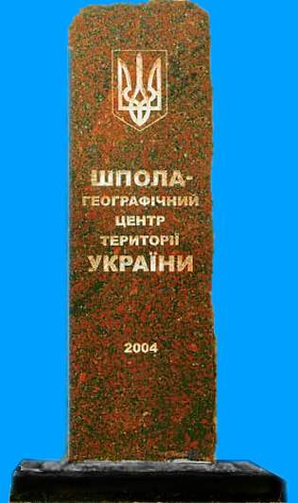
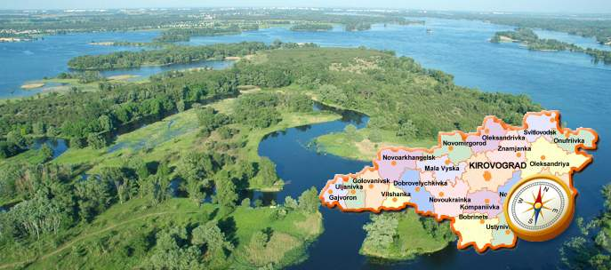
Геометричний центр України (точка перетину середніх для неї паралелі й меридіана) міститься на околиці селища Добровеличківка Кіровоградської області. На заході держави, поблизу села Ділового Рахівського району Закарпатської області, — географічний центр Європи. Там ще в XIX ст. встановлено символічний знак. А політичним центром країни є її столиця — місто Київ. Він лежить приблизно на однаковій відстані від західних і східних околиць держави, проте зміщений далеко на північ від її центральних територій.
Фізико-географічне положення.
Вам уже відомо, що географічне положення території — це розташування її щодо екватора, Гринвіцького меридіана, різних географічних об'єктів, що мають на нього вплив. Особливістю фізико-географічного положення країни є розташування щодо великих природно-територіальних комплексів — материків та океанів, кліматичних поясів, природних зон, найбільших форм рельєфу. Україна розташована в центрально-східній частині Європи. її територія лежить у помірних широтах Північної півкулі приблизно між 44 і 52° пн. ш., на схід від Гринвіцького меридіана — між 22 і 40° сх. д. Великі розміри території і значна протяжність у широтному і меридіональному напрямках зумовлюють різноманітність природних умов і багатство ресурсів. Україна розташована на стику двох великих тектонічних структур — давньої платформи і молодої складчастої області, яким відповідають великі форми рельєфу: рівнина і гори. Гори в Україні займають незначну частину території і є середньовисотними та легкодоступними. Країна знаходиться в межах помірного кліматичного поясу, у природних зонах мішаних і широколистих лісів, лісостепу і степу, де формується сприятливий клімат і поширені родючі ґрунти. Усе це створює комфортні умови для проживання людей, сприяє значному господарському (передусім землеробському) освоєнню території. Надзвичайно важливе значення для України має широкий вихід на півдні до Чорного та Азовського морів. Через протоки Босфорі Дарданелли, Мармурове і Середземне моря Україна має морське сполучення з країнами всіх материків. Берегова лінія в межах України досить розчленована. Є багато зручних заток (Каркінітська, Сиваш), бухт, лиманів (Утлюцький). Островів небагато, серед них зовсім немає великих. Проте далеко в море вдається Кримський півострів, який витягується на захід Тарханкутським, а на схід Керченським півостровами. Крайня південна територія Криму заходить у широти, де сформувався клімат, подібний до субтропічного. Це сприяє розвитку курортно-санаторного господарства країни.
Державні кордони.
Державний кордон відділяє територію однієї держави від територій інших держав або нейтральних морських вод. На суходолі лінія кордону здебільшого закріплюється спеціальними знаками (тобто проводиться його демаркація), на морі вона умовна і проходить зовнішньою межею територіальних вод. Україна має кордони із сімома державами: на сході і північному сході — з Росією, на півночі — Білоруссю, на заході — Польщею, Словаччиною та Угорщиною, на південному заході — Румунією (на двох відтинках) та Молдовою. Кілька сотень кілометрів нейтрального моря на півдні відділяють нашу країну від трьох інших причорноморських держав — Болгарії, Туреччини, Грузії. Місцевість на кордонах — переважно рівнинна і лише на відтинку 440 км — гірська (частина кордонів з Румунією, Словаччиною і Польщею). Майже третина державних кордонів України проходить по річках і каналах. Найдовшими прикордонними річками є Західний Буг, Дністер, Дніпро, Тиса, Дунай. Загальну протяжність кордонів України ще не встановлено остаточно, оскільки їх демаркацію проведено лише із західними сусідами. З колишніми союзними республіками Білоруссю і Молдовою кордони вже погоджено, а з Росією ще тривають переговори щодо цього. Нині загальна довжина сухопутних кордонів України становить понад 5,6 тис. км.
Запам'ятайте
Площа території України становить 603,7 тис. км2.
Крайніми точками території України є: на заході - село Соломонове (Закарпатська область), на сході - село Червона Зірка (Луганська область), на півночі - село Грем'яч (Чернігівська область), на півдні - мис Сарич(Крим).
Географічний центр України міститься на околиці села Мар'янівка (Черкаська область), а геометричний - на околиці селища Добровеличківка (Кіровоградська область).
II міні модуль З – П
Прийом «Мікрофон»
Учні, продовжуючи один одного, передають уявний мікрофон і відповідають на питання «Чи вважаєте ви географічне положення України вигідним і ому?».
Прийом «Бліцопитування»
• Що таке глобус?
• Що таке градусна сітка?
• Які лінії проведено на глобусі і навіщо?
• Що ми визначаємо за допомогою паралелей та меридіанів?
• Що таке рік?
• Скільки він триває?
• Що таке доба?
Прийом «Мікрофон»
Учні, продовжуючи один одного, передають уявний мікрофон і відповідають на питання «Чи вважаєте ви географічне положення України вигідним і чому?».
Прийом «Бліцопитування»
• Що таке глобус?
• Що таке градусна сітка?
• Які лінії проведено на глобусі і навіщо?
• Що ми визначаємо за допомогою паралелей та меридіанів?
• Що таке рік?
• Скільки він триває?
• Що таке доба?
• В якому напрямку обертається Земля?
• Що відбувається на Землі в результаті цього обертання?
Учитель. Вавілоняни за чотири тисячоліття до нашої ери налі¬чували 360 діб на рік. Їхні жерці помітили, що Сонце під час рівноден¬ня, рухаючись небосхилом, описує півколо. У діаметрі цього півкола Сонце укладається 180 разів, тому вони саме на стільки частин стали поділяти півколо, а відповідно до цього коло — на 360 частин. Кожен день відповідав 1 градусу кола або був «одним кроком Сонця».
Точну тривалість року дозволили встановити дослідження Н. Ко¬перніка, який довів, що не Сонце обертається навколо Землі, а шлях Сонця уявно колоподібний. Внаслідок цього обертання різні частини земної поверхні послідовно потрапляють до зони сонячного освітлення в різний час, тому день і ніч у різних місцях земної кулі настають неодночасно.
Місцевий час — дійсний сонячний час на певному меридіані. Як отримати різницю сонячного часу двох меридіанів?
Прийом «Географічна лабораторія»
1) Земля робить повне обертання навколо осі за 24 години, будь-яка точка її поверхні за цей час проходить коло, тобто 360°.
Розрахуйте, на скільки градусів повертається Земля за одну годину? (15 градусів)
Визначте, скільки часу необхідно Землі аби здійснити оберт на 1 градус? (4 хвилини)
2) Який місцевий час буде в місті Свалява (Закарпатської області), якщо в місті Антрацит (Луганської області) одинадцята ранку?
Розв’язання: Оскільки різниця часу між двома географічними пунктами дорівнює різниці їхніх довгот, визначимо її: Свалява — 23° сх. д., Антрацит — 39° сх. д.
39° – 23° = 16°
1° — 4 хвилини
16° — х хвилин
х = 16 х 4 = 1 година 4 хвилини (різниця в часі).
Якщо в місті Антрацит 11 година ранку, то в місті Свалява на 1 годину 4 хвилини менше. (Адже місто Антрацит розташоване далі на схід, ніж місто Свалява)
11 год – 1 год 4 хв = 9 годин 56 хвилин.
Різниця сонячного часу двох меридіанів дорівнює різниці їхніх довгот, відлік часу при цьому ведеться зі сходу (180°) на захід — проти обертання Землі.
Прийом «Словничок»
Лінія зміни дат, умовна лінія на поверхні земної кулі, що розмежовує місця, що мають в один і той же момент часу календарні дати, що відрізняються на одну добу, проходить у більшій своїй частині по 180 меридіану. В місцях, що розташовані безпосередньо по обидва боки від лінії зміни дат, години і хвилини співпадають, а календарні дати відрізняються на одну добу.
Прийом «Географічний практикум»
Завдання
І варіант
Якщо поясний час 19 год 30 хв, то місцевий час у місті Богуславі (31° сх. д.) становить:
а) 19 год 34 хв; б) 20 год 36 хв; в) 20 год 40 хв; г) 19 год 30 хв.
II варіант
Якщо поясний час 14 год 00 хв, то місцевий час у місті Запоріжжя (35° сх. д.) становить:
а) 14 год 20 хв; б) 14 год 00 хв; в) 13 год 40 хв; г) 14 год 30 хв.
Учитель. У повсякденному житті краще та зручніше користува¬тися поясним часом, тобто часом годинного поясу. Годинні пояси — це 24 умовні ділянки, на які поділена земна поверхня від Північного до Південного полюса вздовж меридіанів. Ширина кожної ділянки дорівнює 15°, і її поясний час — це середній місцевий сонячний час основного географічного меридіана цього поясу. А який меридіан вважають основним у годинному поясі? Той, що проходить приблизно посередині цього поясу і відстає рівно на 15° від сусідніх основних меридіанів. Годинні пояси пронумеровані від 0 до 23. Основним ме-ридіаном нульового годинного поясу є Ґрінвіцький, на 15° на схід від нього розташований основний меридіан першого годинного поясу тощо.
Прийом «Хвилинка підручника»
Учні працюють з текстом підручника.
Запитання для роботи:
• Які основні особливості поясного часу України?
Межа між годинними поясами не проходить точно визначеним меридіаном.
Вона може коливатися в залежності від державних кордонів, адмі¬ністративно-економічних одиниць, відносин та природних умов.
Територія України розташована у межах 1-го, 2-го та 3-го годинних поясів, але для зручності ми користуємося відліком часу 2-го годинного поясу, що охоплює більшу частину території держави. Цей час називається київським, бо серединний меридіан цього поясу проходить поблизу Києва. Як вам уже відомо з курсу географії 7 класу, в один і той самий момент у різних точках планети, що лежать на різних меридіанах, буде різний місцевий (тобто сонячний) час. Ви знаєте, що це пов'язано з обертанням Землі навколо своєї осі. Однаковим час буде лише в усіх точках, що лежать на одному меридіані. Отже, на західних і східних околицях навіть одного населеного пункту місцевий час різнитиметься. Ця різниця зростатиме із збільшенням відстані між меридіанами. Так, на сусідніх меридіанах, проведених через 15°, різниця в місцевому часі становитиме 1 год, проведених через 1° - 4 хв, проведених через Г (одну мінуту, один градус ділять на 60 мінут) - 4с (саме на такі кутові відстані обертаються точки одного меридіана за перелічені проміжки часу). При цьому місцевий час на меридіані, що проходить на схід від якогось пункту, випереджатиме час цього пункту, а на меридіані, що. міститься на захід від пункту, - відставатиме. Наприклад, якщо за місцевим часом у Києві полудень (12 год), то в Донецьку вже 12 год 29 хв, а у Львові в цей самий момент - лише 11 год 33 хв 56 с. Отже, щоб встановити місцевий час у різних пунктах, знаючи його в одному з них, потрібно зробити такі обчислення. 1. Знайти географічну довготу пунктів: а) Київ - 30°34' сх. д.; б) Донецьк - 37°49' сх. д.; в) Львів — 24°03' сх. д. 2. Встановити різницю довгот між пунктами (у градусах і мінутах): а) між Донецьком і Києвом - 37°49' - 30°34' = 7° 15' сх. д.; б) між Києвом і Львовом - 30°34' - 24°03' = 6°31' сх. д. 3. Перевести різницю довгот (з градусів і мінут) у різницю в часі (у години, хвилини і секунди): а) 7°15' = 7х4хв+ 15х4с = 29хв; б) 6°31' = 6 х 4 хв + 31 х 4 с = 26 хв 4 с. Знайдені величини означають різницю в місцевому часі на меридіанах, проведених через Київ і Львів та Київ і Донецьк. 4. До відомого нам часу в Києві (12 год) додати (у випадку з Донецьком, що лежить на схід від Києва) або ж від нього відняти (у випадку зі Львовом, розташованому на захід від Києва) знайдену величину: а) якщо в Києві 12 год, то місцевий час у Донецьку: 12 год + 29 хв = 12 год 29 хв; б) якщо у Києві 12 год, то місцевий час у Львові: 12 год — 26хв 4с = 11 год 33 хв 56с.
Годинні пояси і поясний час. Користуватися місцевим часом, який у кожному пункті різний, у повсякденному житті практично неможливо. Для зручності в усьому світі користуються поясним часом. Для цього, як ви вже знаєте, земну кулю умовно поділили меридіанами на 24 смуги (за кількістю годин у добі) — на годинні пояси (по 15° довготи кожний). Домовилися вважати час однаковим в усіх точках одного поясу. За поясний час приймають місцевий час меридіана, що проходить посередині цього поясу (серединний меридіан). Годинні пояси пронумеровано від 0 до 23 у східному напрямку: серединним меридіаном нульового поясу є Гринвіцький (початковий) меридіан, 1-го поясу — меридіан 15°сх.д., 12-го поясу — 180-й меридіан, 23-го поясу — меридіан 15° зх. д. Час нульового поясу називають західноєвропейським, 1-го — середньоєвропейським, 2-го — східноєвропейським. Номер поясу означає поясний час у момент, коли на Гринвіцькому меридіані — північ. Різниця в часі між двома сусідніми поясами становить 1 год. Рухаючись навколо земної кулі із заходу на схід, ми повинні переводити стрілки годинника на 1 год вперед, коли перетинаємо межу кожного наступного поясу, а рухаючись у західному напрямку — на 1 год назад. Розташування України стосовно годинних поясів є зручним: 95% її території лежить у 2-му поясі, тільки Луганська і частини Донецької та Харківської областей простяглися в 3-му поясі, а незначна частина Закарпатської області — у 1-му поясі. Проте на практиці для зручності межі годинних поясів на суходолі проводять не суворо вздовж меридіанів, а з урахуванням державних кордонів. Тому всю територію України віднесено до 2-го годинного поясу. Поясним часом у нашій країні є час серединного меридіана для 2-го поясу (30° сх. д.), який проходить майже через Київ. Тому в Україні поясний час ще називають київським.
Літній час. Щороку в Україні вводиться літній час: вночі в останню неділю березня стрілки годинника переводять на 1 год вперед. Це дає можливість повніше використовувати світловий день та економити електроенергію. Вночі в останню неділю жовтня стрілки годинника повертають на 1 год назад, відновлюючи дію поясного часу. Запровадження і скасування літнього часу проводиться синхронно в більшості європейських країн (у т. ч. і в країнах, що є сусідами України), а тому на різницю в часі з ними це не впливає.
Запам'ятайте
Місцевий час - це система відліку часу на основі реального сонячного часу, властивого кожному пункту на земній кулі. « Поясний час - це система відліку часу за місцевим часом на меридіані, що проходить посередині певного годинного поясу земної поверхні.

Годинні пояси - це 24 смуги, на які умовно поділено земну поверхню для здійснення поясного відліку часу. Україна розташована в 2-му годинному поясі; поясний час в Україні називають київським.

Літній час - це система відліку часу на 1 год вперед відносно поясного часу, прийнятого в даній країні.
III міні модуль З - П
ЧАС НА ТЕРИТОРІЇ УКРАЇНИ
Ü Поняття про місцевий час. Як визначити різницю в місцевому часі пунктів?

Поняття про місцевий час учитель формує з використанням моделі (рис. 3.1. підручника). Алгоритм і приклад вирішення задачі на визначення різниці в місцевому часі двох пунктів подається далі в §3. Для формування практичних вмінь учитель пропонує учням самостійно розв’язати задачі 1 і 2, подані в розробці продовження практичної роботи №1 на с. 19 підручника:
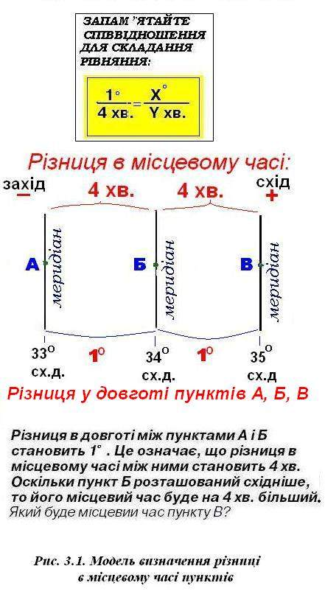
¯ 1. Який місцевий час в точці з координатами 49° пн. ш., 34° сх. д., якщо на 12° пд. ш., 34° сх. д. зараз 12 год. 30 хв.?
─ Оскільки ці два пункти розташовані на одному меридіанові, то їх місцевий час однаковий (12 год. 30 хв.).
2. ¯Визначте місцевий час крайньої східної точки України, якщо Сонце зайшло над крайньою західною точкою України о 20 год. 48 хв.
─ Ця задача є для учня кроком уперед відносно до задачі, наведеної для прикладу в підручнику (тільки тепер різницю в місцевому часі слід додавати). Тому діти її можуть легко розв’язати на уроці.
Розв’язання:
1) Із попереднього прикладу учні знають, що різниця між крайніми західною і східною точками України становить ≈18° д., або 1 год. 12 хв.
2) Меридіан, час якого невідомий, розташований східніше, тому різницю в часі додаємо:
20 год. 48 хв. + 1 год. 12 хв. = 22 год.
Відповідь: місцевий час крайньої східної точки України становить 22 години тієї ж доби.
Ü Поняття про поясний час. Як визначити різницю в поясному часі пунктів?
Поняття про поясний час учитель формує з використанням моделей (спочатку − рис. 3.3 − про проведення меж годинних поясів без урахування державних кордонів; потім − рис. 3.2 − з урахуванням проходження державних кордонів у Європі). Алгоритм і приклад вирішення задачі на визначення різниці в поясному часі двох пунктів подається після пояснення поняття про поясний час. Для формування практичних вмінь учитель пропонує учням самостійно розв’язати задачі 3, 4, 5 подані до продовження практичної роботи №1 на с. 19 підручника:
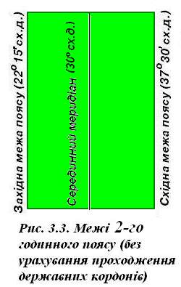
3. ¯ Між якими меридіанами на території України (без урахування її державних кордонів) проходили б межі 1-го, 2-го, 3-го годинних поясів?
1-го − від крайньої західної точки України, 22°09′ сх. д. (прикордонний пост №365 біля с. Соломонове) − до 22°30′ сх. д. (серединним є меридіан 15° сх. д.);
2-го − від 22°30′ до 37°30′ сх. д., тобто 9/10 території України (серединним є меридіан 30° сх. д. – дивись рис. 3.3.);
3-го − від 37°30′ сх. д. до крайньої східної точки України − 40°13′ сх. д. (серединним є меридіан 45° сх. д.).
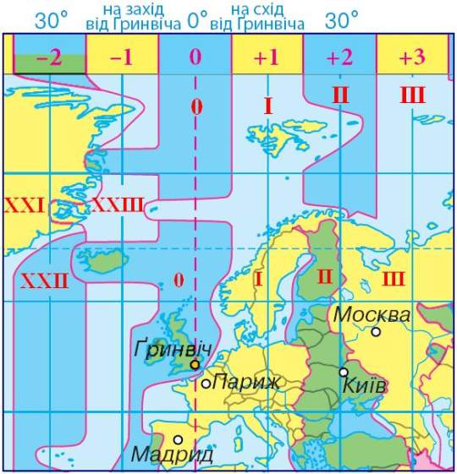
4.¯Який поясний час у Сумах (34° 48′ сх. д.), якщо в Лондоні 1 година ночі?
─ Серединним меридіаном для міста Суми є 30° сх. д. (що означає приналежність до 2-го годинного поясу: 30°: 15° = 2). Оскільки 2-й годинний пояс розташований на схід від Лондона (Ґринвіцького меридіану), то різницю в поясному часі слід додавати: 1 год. + 2 год. = 3 год. Відповідь: Поясний час у Сумах 3 години ночі.
Рис. 3.2. Карта годинних поясів у межах Європи
5. ¯Визначте поясний і декретний час Москви (37 ° 35′ сх. д.), якщо в Парижі (2° сх. д.) 22 години.
Коментар: на всій території колишнього СРСР до 1992 року діяв так званий “декретний” час (введений Декретом Ради Народних Комісарів у 1930 році, згідно якого протягом року годинник був переведений на 1 годину вперед, порівняно з поясним часом). У 1992 р. Москва перейшла на 3-й годинний пояс, а «декретний час» був відмінений. Тому зараз московський час випереджає київський на 1 годину (а час Ґринвіча – на 3 години), не дивлячись на те, що східна частина України і західна частина Російської Федерації розташовані на близьких довготах (наприклад, Московська область – приблизно на тій же довготі, що й Харківська, Донецька, Дніпропетровська чи Запорізька).
─ Як бачимо з рис. 3.2 підручника, Париж розташований у 1-му годинному поясі, Москва – у 3-му. Різниця в поясному часі між ними становить 2 години. Оскільки 3-й годинний пояс розташований на схід від 1-го, то різницю в поясному часі слід додавати: 22 год. + 2 год. = 24 год. (або 0 год.).
Відповідь: поясний час Москви 0 годин. Таким же був би й поясний час Москви до 1992 року, оскільки місто тоді належало до 2-го поясу + 1 година «декретного» часу.
« 3. Коли здійснюється перехід з літнього на зимовий час і навпаки?
─ В останню неділю жовтня (о 4-й годині) дія «літнього» часу припиняється і годинник переводять на 1 годину назад (на поясний, «зимовий» час).
Перехід із «зимового» часу на «літній» відбувається в ніч з останньої суботи на неділю березня: о 3 годині в неділю годинник переводять на 1 годину вперед.
«4. Де на території України місцевий і поясний час повністю збігаються?
─ На серединному меридіані 2-го годинного поясу (30° сх. д.).
¬ 6. Київський поясний час становить 12год. 00 хв. Визначте, в яких годинних поясах розташовані пункти, якщо їх поясний час: а) 9 год.; б) 15 год.?
─ а) Визначаємо різницю в поясному часі Києва й пункту А (12 – 9 = 3 год.). Київ розташований у 2-му годинному поясі, а пункт А – в годинному поясі, який розташований на 3 години західніше, тобто в 23-му годинному поясі.
─ б) Визначаємо різницю в поясному часі Києва й пункту Б (15 – 12 = 3 год.). Київ розташований у 2-му годинному поясі, а пункт А – в годинному поясі, який розташований на 3 години східніше, тобто в 5-му годинному поясі.
¬ 7. Київський поясний час 23 год. 16 хв. Визначте поясний час: а) Нью-Йорка (75° зх. д.), б) Владивостока (132° сх. д.), в) Парижа (2° сх. д).
─ а) Меридіан 75° зх. д. ділиться рівно на 15, а значить є серединним.
Визначаємо різницю між Нью-Йорком і Ґринвіцьким меридіаном:
75: 15 = 5 годин на захід.
Визначаємо різницю між Нью-Йорком і Києвом: 5 + 2 = -7 годин.
Визначаємо поясний час Нью-Йорка: 23 год. 16 хв. – 7 год. = 16 год. 16 хв.
─ б) Меридіан 132° сх. д. не ділиться рівно на 15, а значить не є серединним.
Визначаємо номер годинного поясу: 132:15 = 8 (залишок 12°, тобто округлюємо номер поясу до більшого – 9-го).
Визначаємо різницю в поясному часі між Владивостоком і Києвом: 9 – 2 = +7 годин.
Визначаємо поясний час Владивостока: 23 год. 16 хв. + 7 год. = 6 год. 16 хв. наступного дня.
─ в) Як бачимо з рис. 3.2 підручника, Париж розташований у 1-му годинному поясі, а Київ у 2-му годинному поясі.
Визначаємо різницю в поясному часі між Києвом і Парижем: 2 – 1 = -1 година.
Визначаємо поясний час Парижа: 23 год. 16 хв. – 1 год. = 22 год. 16 хв.
¬ 8. У Києві (30°30′ сх. д.) місцевий час 4 год. 17 хв. Визначте довготу міста А, якщо його місцевий час 4 год. 33 хв.
─ Визначаємо різницю в місцевому часі Києва і міста А:
4 год. 33 хв. – 4 год. 17 хв. = 16 хв.
Складаємо пропорцію і визначаємо різницю в довготі між Києвом і містом А:
1°/4хв. = Х°/16 хв.; Х = 4°.
Оскільки місто А має більший місцевий час, то воно розташоване на схід від Києва; значить різницю в довготі слід додавати:
30°30′ сх. д. + 4° = 34°30′ сх. д.
Відповідь: довгота міста А становить 34°30′ сх. д.
Прийом «Географічна лабораторія»
Обчислити задачу:
Поясний час Харкова — 16 год, визначте поясний час Ґрінвіцького меридіана.
Закріплення вивченого матеріалу
Прийом «Бліцопитування»
• Що таке місцевий час?
• У яких годинних поясах розташована територія України?
• Де знаходиться лінія зміни дат?
• Навіщо Україна переходить на літній час?
Тести
1. Виберіть правильне твердження:
а) 80 % території України знаходиться в ІІ часовому поясі, 20 % — у І часовому поясі;
б) 95 % території України знаходиться в ІІ часовому поясі, частина Закарпатської області — в І часовому поясі, Луганська і частина Харківської та Донецької областей — у ІІІ часовому поясі;
в) територія України належить до ІІ часового поясу;
г) територія України належить до І часового поясу.
2. Місцевий час якого міста України буде більший:
а) Львів;
б) Київ;
в) Луганськ;
г) Чернівці.
3.Установіть відповідність між поняттями та їх значеннями:
а) літній час;
б) місцевий час;
в) декретний час
1) це час, зумовлений положенням пункту на пев-ному географічному меридіані. Він однаковий для всіх точок меридіана;
2) це середньосонячний час, що визначається для 24 основних географічних меридіанів через 15° по довготі;
3) це час, прийнятий для кращого використання світлої частини доби;
4) це час, прийнятий урядом СРСР у 1919 р.
4. За одну годину Земля обертається на:
а) 30°;
б) 25°;
в) 20°;
г) 15°.
5. Назвіть час, за який Земля здійснює оберт на 1°:
а) 12 хв;
б) 8 хв;
в) 4 хв;
г) 2 хв.
6. Часовий пояс, в якому знаходиться більша частина території України:
а) нульовий;
б) перший;
в) другий;
7. Часовий пояс, за яким ведеться відлік часу в межах території України:
а) другий;
б) третій;
в) перший;
г) нульовий.
8. Якщо в Києві (31°) 11 год 25 хв, то місцевий час у Львові (24° сх. д.) складає:
а) 10 год 50 хв;
б) 10 год 57 хв;
в) 11 год 00 хв;
г) 11 год 20 хв.
9. Якщо місцевий час у с. Червона Зірка Луганської області (40° сх. д.) 14 год 00 хв, то місцевий час у м. Чоп Закарпатської області (22° сх. д.) складає:
а) 14 год 00 хв;
б) 13 год 00 хв;
в) 12 год 50 хв;
г) 12 год 48 хв.
10. Установіть відповідність між переліченими містами та визначеним місцевим часом, якщо Всесвітній час 12 год 00 хв.
а) Київ (31° сх. д);
б) Сімферополь (34° сх. д);
в) Житомир (28° сх. д) 1) 13 год 52 хв;
2) 14 год 16 хв;
3) 14 год 00 хв;
4) 14 год 04 хв
11. Якщо поясний час 12 год 00 хв, то місцевий час у Харкові (36° сх. д.) складає:
а) 12 год 20 хв;
б) 12 год 26 хв;
в) 12 год 24 хв;
г) 13 год 00 хв.
12. Якщо середньоєвропейський час 18 год 30 хв, то місцевий час у Чернівцях (26° сх. д.),
а) 19 год 50 хв;
б) 19 год 14 хв;
в) 20 год 00 хв;
г) 19 год 46 хв.
Підсумки уроку
Прийом «Роблю висновок»
1. Територія України розташована в ІІ часовому поясі.
2. Кожна місцевість має свій місцевий час, що визначається за міс¬цевим меридіаном.
3. Нульовим годинним поясом є Ґрінвіцький.
4. На практиці користуються поясним часом, який визначається за середнім меридіаном кожного поясу.
Домашнє завдання
• Опрацюйте матеріал підручника.
• Розв’яжіть завдання, що знаходяться в кінці параграфа підручника.

